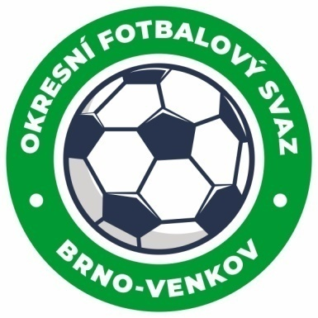
Fotbalová asociace České republiky
Okresní fotbalový svaz Brno – venkov
Vídeňská 9, 639 00 BRNO
Tel.: 543 254 963 mobil:543 254 131
E-mail: brno-venkov@fotbal.cz
http://www.fotbalbrno-venkov.cz/

ZÁPIS č. 2 z jednání KOMISE ROZHODČÍCH OFS BRNO-VENKOV konané dne 20. 07. 2021

Přítomni: Ladislav Kundelius, Antonín Kříž, Rudolf Lenfeld, Jan Oujezdský, Tomáš Koláček
Omluveni: Radek Kocián
Místo konání: OFS Brno-venkov, ulice Vídeňská 9, Brno

1. Došlá pošta
- Zápisy STK a DK
- Komuniké ze zasedání VV

2. Rozhodnutí a průběh jednání KR
- KR připravila program semináře rozhodčích a zajistila organizační záležitosti.
- KR oznamuje, že na semináři rozhodčích bude při prezenci rozdáno 15 sad dresů.
- KR upozorňuje rozhodčí, že rozhodčím budou zaslány e-mailem dotazníky, které rozhodčí donesou vyplněné na seminář.
- KR upozorňuje rozhodčí, že rozhodčím mladším 18 let budou zaslány prohlášení o zdravotním stavu, které rozhodčí donesou na seminář podepsané svými zákonnými zástupci.
- KR upozorňuje, že všichni rozhodčí na 75 let musí předložit lékařské osvědčení o zdravotní způsobilosti k vykonávání funkce rozhodčích.
- KR upozorňuje rozhodčí, že všem rozhodčím budou zaslány podmínky bezinfekčnosti dle pokynů FAČR SR 2021-22 po schválení Výkonným výborem OFS Brno-venkov.
- KR oznamuje, že finální listina rozhodčích bude zveřejněna po zasedání Výkonného výboru OFS Brno-venkov v srpnu.

3. Seminář rozhodčích
- KR upozorňuje rozhodčí, že letní seminář rozhodčích proběhne v pátek 30. 7. 2021 od 17:00 (prezence od 16:30) v restauraci u Fasurů v Ořechově.
- KR oznamuje, že k dnešnímu dni se ze semináře omluvil pouze K. Landa.
- Rozdělení úkolů pro seminář: A. Kříž a T. Koláček – prezence, dresy; J. Oujezdský – pozvánky, zdravotní způsobilost, dotazníky; L. Kundelius a R. Kocián – zajištění školitelů a pozvání hostů.
- KR potvrzuje objednávku občerstvení pro 65 rozhodčích a hostů.

- Jednání KR bylo ukončeno v 17:45 hod.
- Termín příštího zasedání KR: pátek 30. 7. 2021 v restauraci u Fasurů po skončení semináře rozhodčích.

V Brně dne 20. 07. 2021

Zapsal: Ověřil:

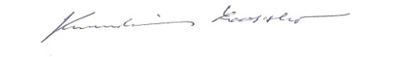
Jan Oujezdský Ladislav Kundelius
sekretář KR OFS Brno-venkov předseda KR OFS Brno-venkov

